

Sistemi Operativi - Progetto di Laboratorio 2018/2019

Phase 1

Workgroup
Giovanni Caini, Matteo Pampaloni, Martina Sosto, Sara Vorabbi

Obbiettivo
Presentare un programmma che mostra la corretta implementazione delle strutture dati PCB (Process Control Block) e SEMD (Active Semaphore List), utilizzate nel kernel.

PCB
In questo livello vengono implementate funzioni relative ai Process Control Block, come allocazione, deallocazione dei PCB, gestione delle code di PCB, gestione degli alberi dei PCB.
Per gestire i processi utilizziamo delle liste che possono contenere massimo 20 processi, la pcbFree (che ha come sentinella l’elemento pcbfree_h) contiene i PCB non ancora utilizzati e pcbFree_table (che ha come dimensione massima 10) l’array che inizialmente alloca gli elementi.

Struttura del PCB:
typedef struct pcb_t {
struct list_head p_next;
struct pcb_t* p_parent;
struct list_head p_child;
struct list_head p_sib;
state_t p_s;
int priority;
int *p_semKey;
}

Schema delle liste di PCB Schema degli alberi di PCB

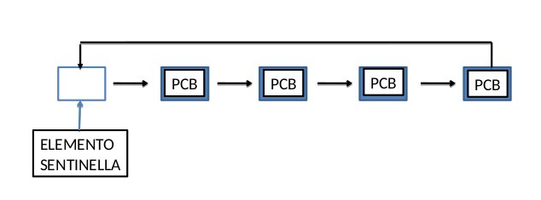
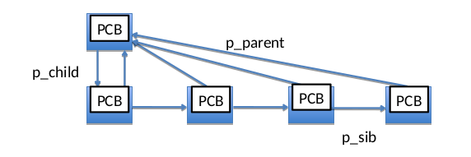

Funzioni che implementano e gestiscono PCB

/* PCB allocation deallocation functions 1 - 3 */
void initPcbs(void);
void freePcb(pcb_t *p);
pcb_t *allocPcb(void);

/* PCB queue handling functions 4 - 9*/
void mkEmptyProcQ(struct list_head *head);
int emptyProcQ(struct list_head *head);
void insertProcQ(struct list_head *head, pcb_t *p);
pcb_t *headProcQ(struct list_head *head);

pcb_t *removeProcQ(struct list_head *head);
pcb_t *outProcQ(struct list_head *head, pcb_t *p);

/* PCB tree handling functions 10 - 13 */
int emptyChild(pcb_t *this);
void insertChild(pcb_t *prnt, pcb_t *p);
pcb_t *removeChild(pcb_t *p);
pcb_t *outChild(pcb_t *p);

ASL
L’accesso alle risorse condivise avviene attraverso l’utilizzo di semafori, a ogni semaforo è associato un descrittore SEMD con la struttura seguente:

typedef struct semd_t {
struct list_head s_next;
int *s_key;
struct list_head s_procQ;
} semd_t;

Per gestire i SEMD utilizziamo delle liste. La lista ASL gestisce i SEMD attivi (e ha come elemento sentinella semd_h), semdFree contiene i SEMD inutilizzati (semdFree_h è la sentinella della lista) e semd_table, l’array con dimensione massima 20.

Struttura degli Active Semaphore List
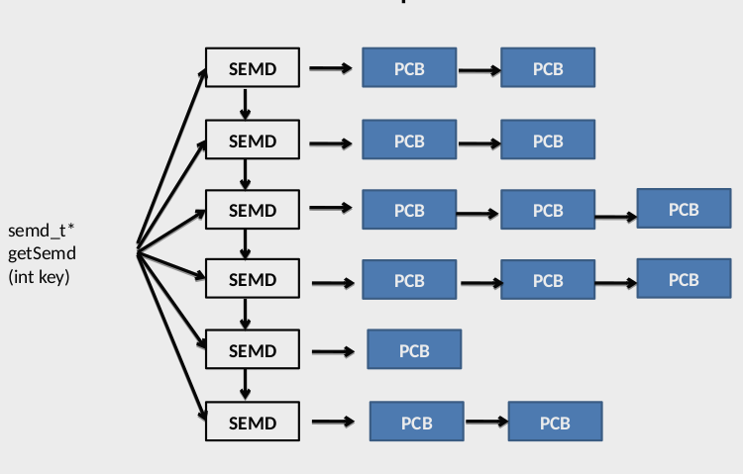

Funzioni che implementano e gestiscono la ASL
/* ASL handling functions 14 - 20 */
semd_t* getSemd(int *key);
int insertBlocked(int *key,pcb_t*p);
pcb_t* removeBlocked(int *key);
pcb_t* outBlocked(pcb_t *p);
pcb_t* headBlocked(int *key);
void outChildBlocked(pcb_t *p);
void initASL();

Scelte implementative

File sorgenti
-pcb.c
-pcb.h
-asl.c
-asl.h
-p1test_rikaya-v0.c
-listx.h
-const.h
-types_rikaya.h
-Makefile

File per il corretto funzionamento della macchina uMPS
-pcb.o
-asl.o
-crtso.o
-libums.o
-kernel
-kernel.core.umps
-kernel.stab.umps

Software e metodi di condivisione codice
Visual Studio Code
Editor di testo, utilizzato per programmazione simultanea.

Dropbox
Abbiamo scelto di utilizzare Dropbox, per la condivisione dei file e archiviazione generale durante la fase di sviluppo del codice.

µMPS
Per emulare una macchina e programmare le diverse componenti.

Github
Per condividere il codice e e aggiornare tutto il gruppo delle modifiche ai file

Discord
Fornisce una chat vacale per poter condividere idee e confrontarci sulle scelte implementative del codice

Fonti
https://github.com

